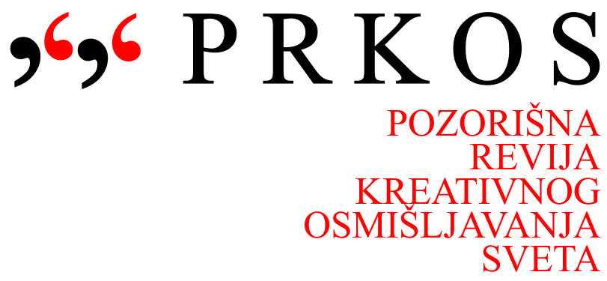

Поштовани,

Ове године, Дом културе ,,Књажевац" у Књажевцу, од 28. августа до 01. септембра 2017. године организује позоришну ревију креативног осмишљавања света ПРКОС.
ПРКОС има за циљ да промовише и представи сценско извођачка остварења и вреднује резултате постигнуте у њима.
Омладинска, студентска позоришта, драмски студији и драмске радионице које се буду пријавиле за учешће на ПРКОС-у морају да пријављену представу премијерно изведу до 01. Јула 2017.године.
Пријаве се достављају на адресу Дома културе ,,Књажевац" ул.Бранка Радичевића 1, 19350 Књажевац, с назнаком - ЗА ПРКОС, до 05.Августа 2017.године.
Селектор ПРКОС-а, господин Владимир Путник, редитељ и театролог из Београда, погледаће пријављене представе уживо или преко електронских материјала (ДВД, е-маил, интернет...) и определити се за 5 представа којe ће се играти у термину од 28.августа до 01.септембра 2017.године.

ПРОПОЗИЦИЈЕ:

Изабране представе о трошку организатора имају обезбеђен ЈЕДАН ПУН ПАНСИОН, по договору коришћења, за сва лица која су у функцији представе. Ансамблу ће бити омогућено и представљање у медијима који прате организатора.
Право играња на ПРКОС-у имају млади глумци до 30 година, а толерисаће се и учешће старијих глумаца, два до три по ансамблу, који не могу бити кандидати за награде.
ПРКОС ће пратити стручни жири састваљен од еминентних глумаца, редитеља и професора, чији састав ће бити објављен.
Стручни жири проглашава: најбољу представу (добија новчану награду у износу од 100.000динара), најбољег мушког глумца, најбољу глумицу Фестивала, најбољу мушку епизоду, најбољу женску епизоду, најбољу скупну игру или посебан допринос у домену омладинско-студентског театра, као и неколико специјалних награда.
После одигране представе, одржава се конференција за штампу на којој се предтављају ансамбли и појединци. На овој врсти разговора ће учествовати чланови жирија и својим стручним светима помоћи младим уметницима.
Уз срдачне поздраве, позивамо Вас да подржите овај позоришни Фестивал и увеличате својим присуством.

Дом културе -Књажевац
Књажевац

